Unidad de Restitución de Tierras Portales Web, Intranet y Niños

Manual de Usuario Final del Portal Web - La Unidad

Tabla de Contenido

Home
La Unidad
Información básica del portal estatal
¿Quiénes somos?
Misión y Visión
Objetivos y Funciones
Organigram
Directorio Entidades del Sector
Directorio Entidades de Interés
Director
Subdirectora
Secretaría General
Normatividad
Ofertas de Empleo
Asignaciones Salariales
Manual de Funciones
Evaluación del desempeño / Acuerdos de gestión
Información para población vulnerable
Programas Sociales
Informe de Archivo
Directiva del Sector Agropecuario en materia de Restitución de Tierras
Plan Estratégico Talento Humano
Planes y proyectos
Planes
Plan estratégico
Planes de compras
Planes de acción
Plan de capacitación
Otros planes
Planes de bienestar
Planes anticorrupción
Programas y proyectos
Proyectos 2012
Proyectos 2013
Proyectos 2014
Programa de gestión Documental
Financiera y Contable
Presupuestos 2014
Información histórica de presupuestos
Estados financieros
Presupuesto 2013
Presupuesto 2012
Sala de Prensa
Noticias
Imágenes
Vídeos
Audios
Redes sociales
Publicaciones
Convocatorias
Rendición de Cuentas
Informes de gestión
Rendición de cuentas
Entes de control que vigilan a la entidad
Metas e indicadores de gestión
Planes de mejoramiento
Reportes de control interno
Informes de empalme
Informe de demandas
Atención al ciudadano
Glosario de términos
Ayudas para navegar en el sitio
Blogs
Foros
Chat
Sistema de contacto y PQRDs
Consulta de Trámites
Servicios de atención en línea
Suscripción a servicios de información
Oferta de empleos
Trámites y servicios
Notificacion judicial
Calendario de actividades
Mapa de procesos
Wiki
Preguntas y respuestas frecuentes

Introducción
Este documento mostrará información referente al manual de usuario del portal web de la Unidad de Restitución de Tierras incluyendo funcionalidades de la sección de La Unida y las páginas internas de esta sección.

La Unidad
En la sección de La Unidad se puede observar la información relacionada con la Unidad de Restitución de Tierras y donde se puede encontrar en varios submenús como: Información básica del portal estatal, ¿Quiénes somos?, Misión y Visión, Objetivos y Funciones, Organigrama, Directorio Entidades del Sector, Directorio, Entidades de Interés, Director, Subdirectora, Secretaría General, Normatividad, Ofertas de Empleo, Asignaciones Salariales, Manual de Funciones, Evaluación del desempeño / Acuerdos de gestión, Información para población vulnerable, Programas Sociales, Informe de Archivo, Directiva del Sector Agropecuario en materia de Restitución de Tierras y Plan Estratégico Talento Humano

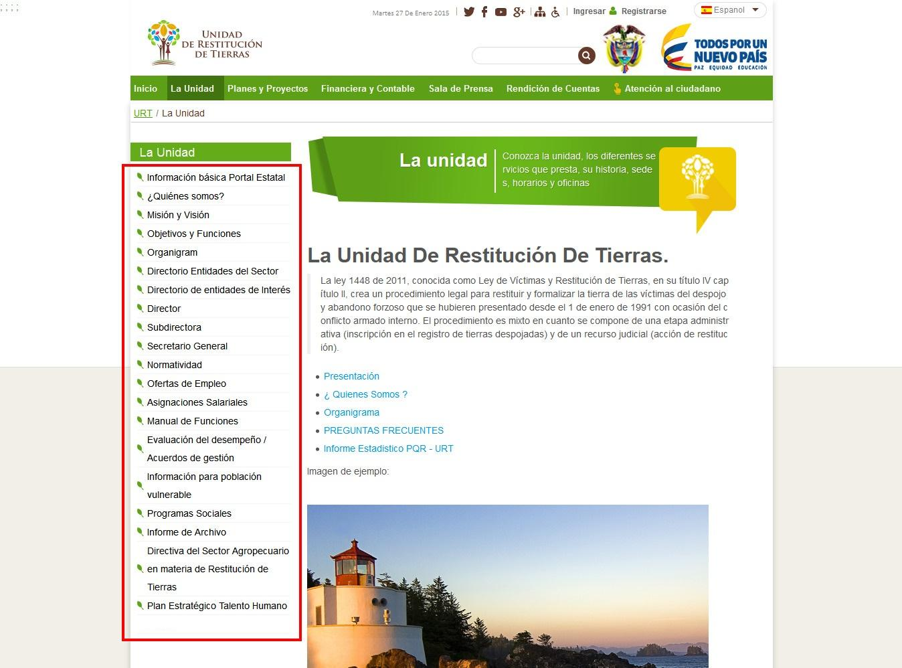

Información básica del portal estatal
Para el acceso a la sección de Información básica del portal estatal el usuario debe dirigirse a la pestaña de La Unidad, luego presionar en la lista desplegable, la pestaña de Información básica del portal estatal, como lo indica la siguiente figura:
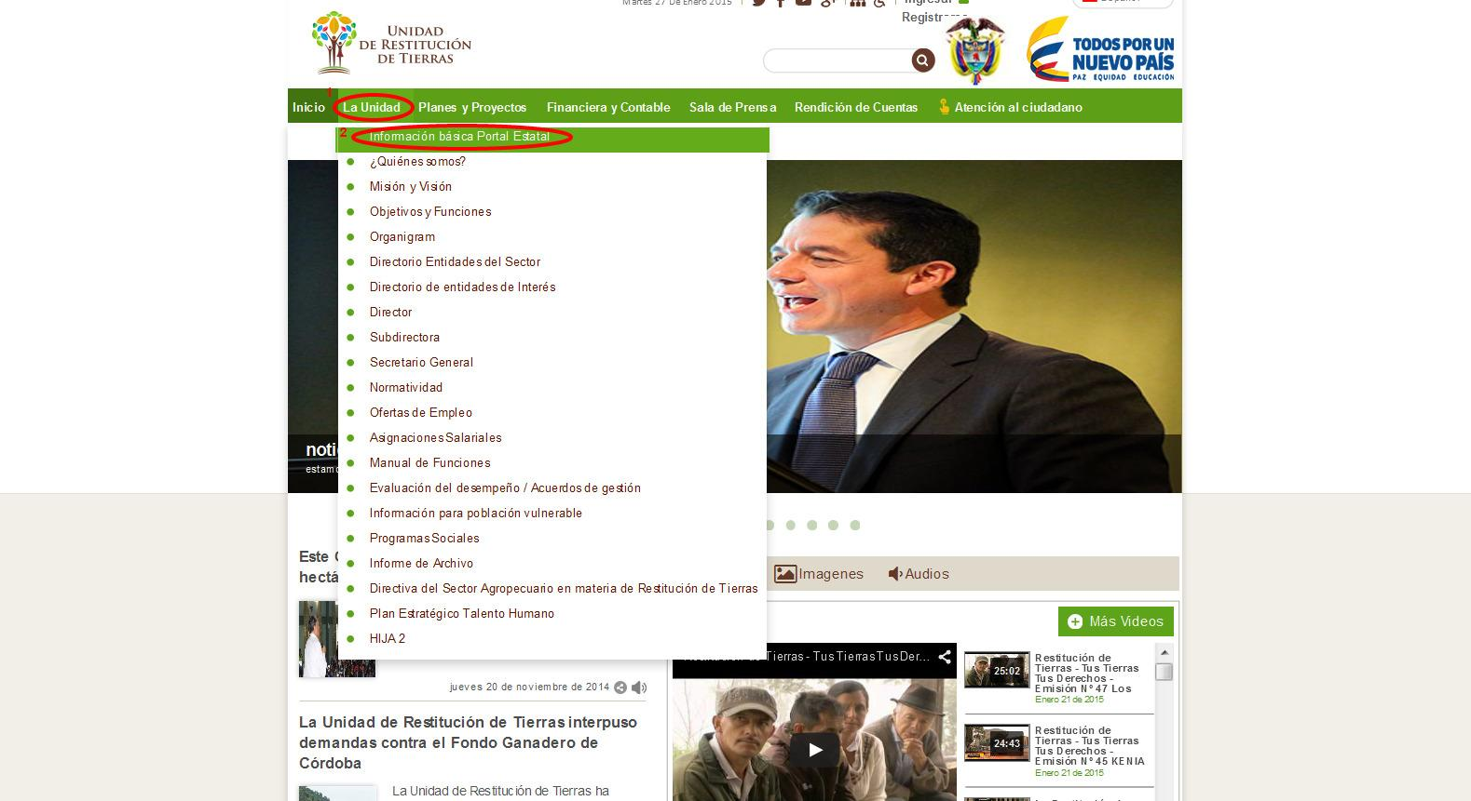

Posteriormente, el usuario podrá visualizar la Información básica del portal estatal.
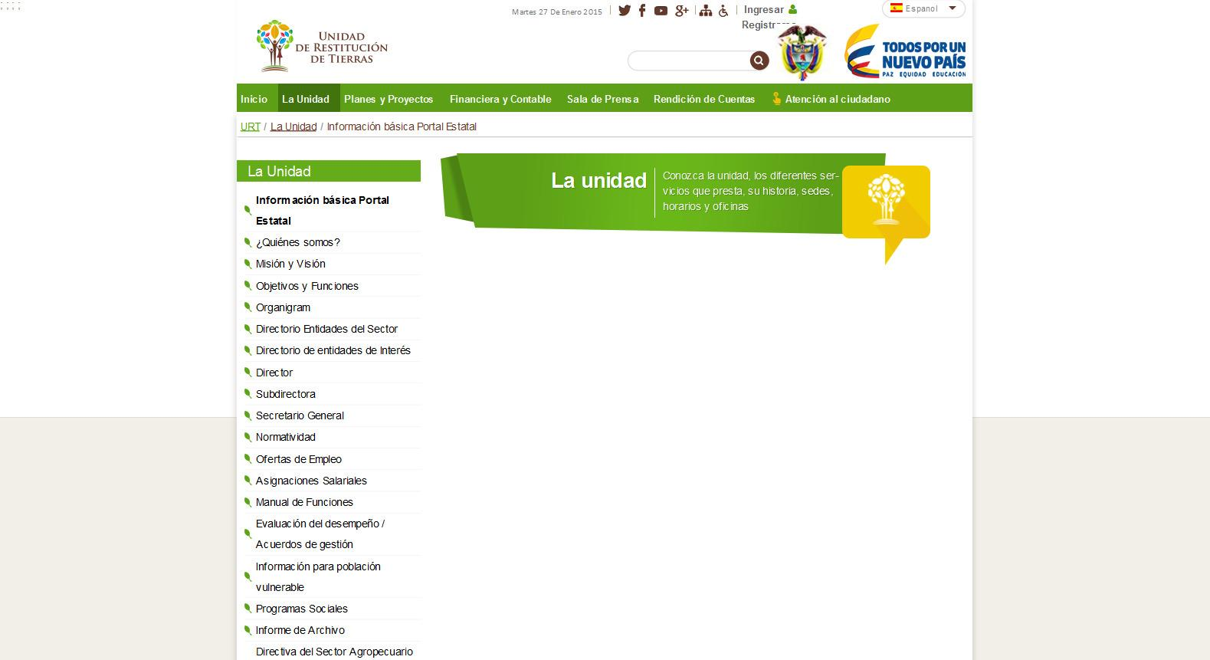

¿Quiénes somos?
Para acceder a la sección de ¿Quiénes somos? el usuario debe indicar en el menú esta opción, visualizando de forma inmediata la información referente a esta sección, como se observa en la figura:
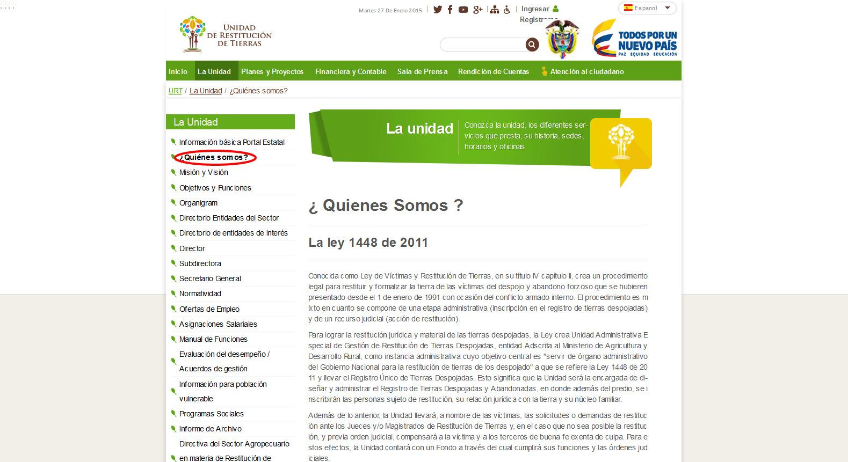

Misión y Visión
El usuario tendrá la opción de observar la Misión y Visión de la Unidad de Restitución de Tierras, para ello deberá indicar esta opción, como se puede observar:
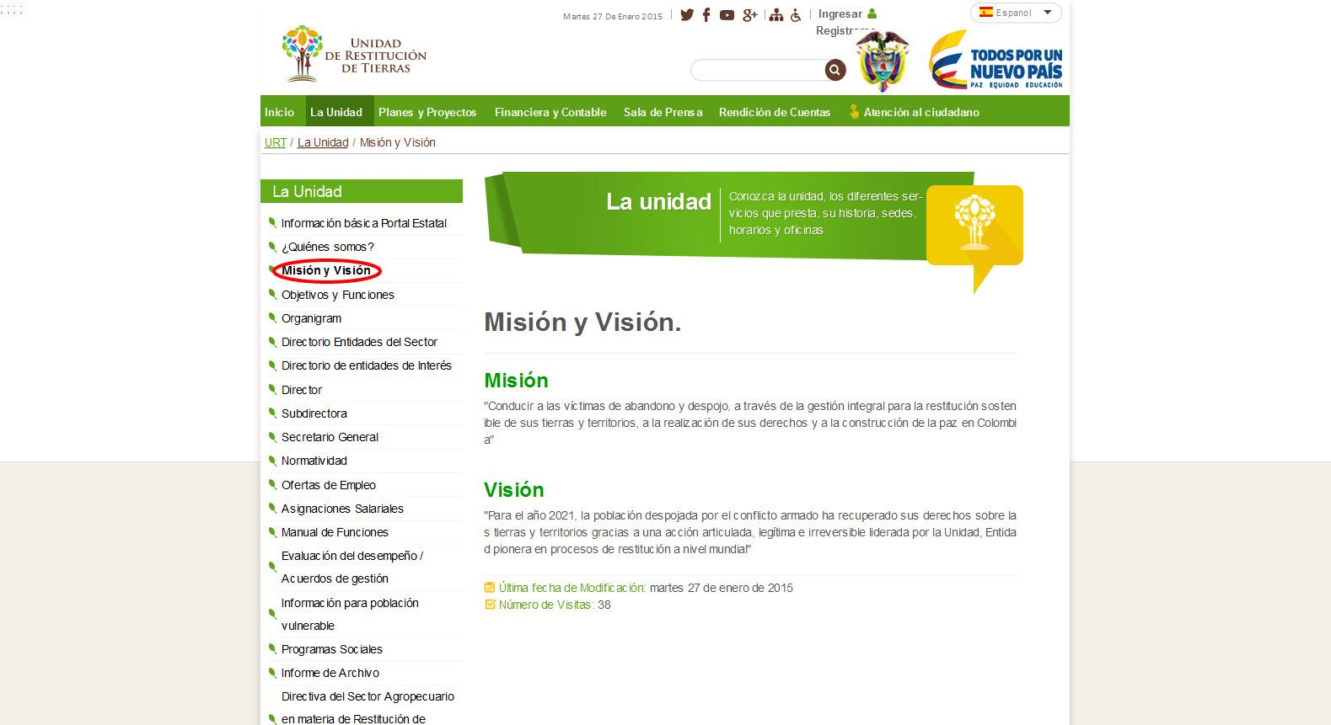

Objetivos y Funciones
Para acceder a la sección de Objetivos y Funciones, el usuario debe dar clic en el menú que se muestra y escoger la opción de Objetivos y Funciones, y así poder observar la información referente a esta sección.
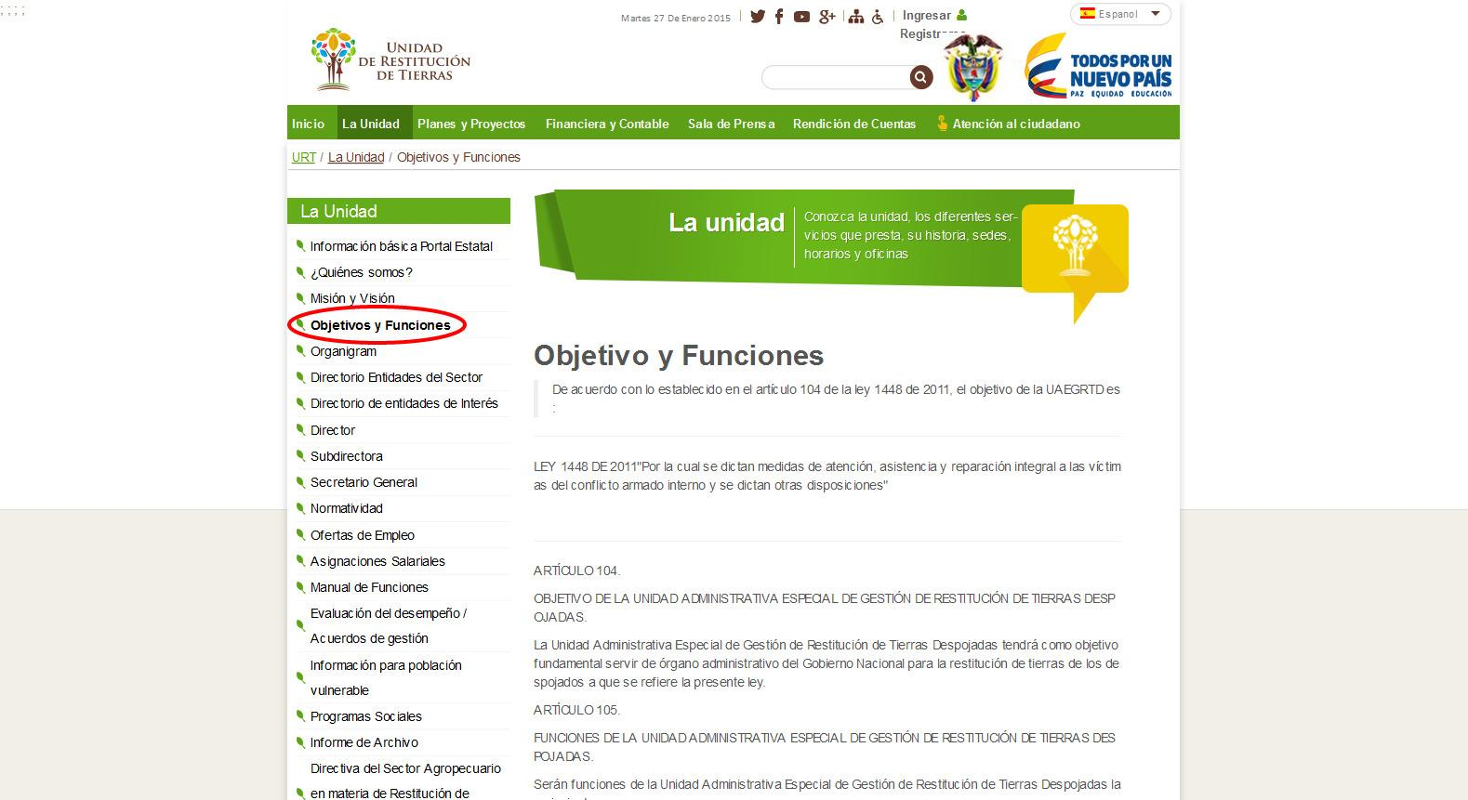

Organigrama
En esta sección el usuario podrá observar la estructura interna y el organigrama de la Unidad de Restitución de Tierras, para ello primero se debe dirigir a la sección de Organigrama y seleccionarla, como se muestra la figura:
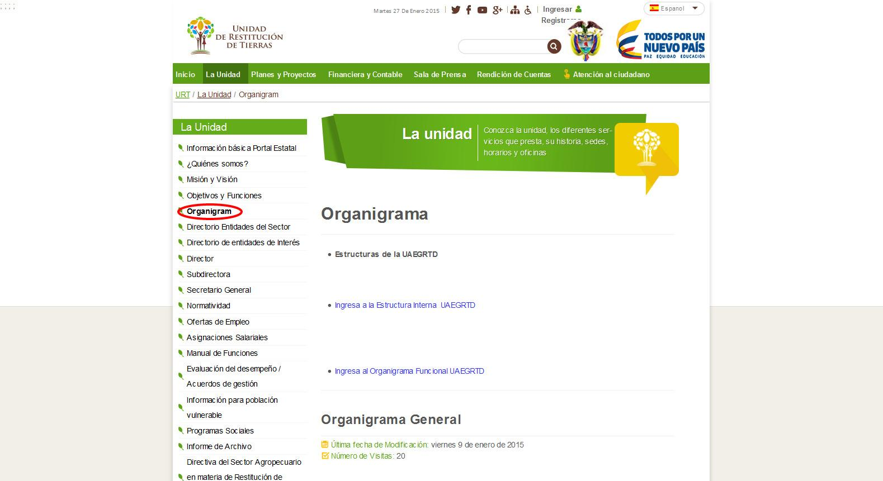

Luego el usuario podrá acceder a los link de estructura Interna de UAEGRTD u organigrama Funcional de UAEGRTD.
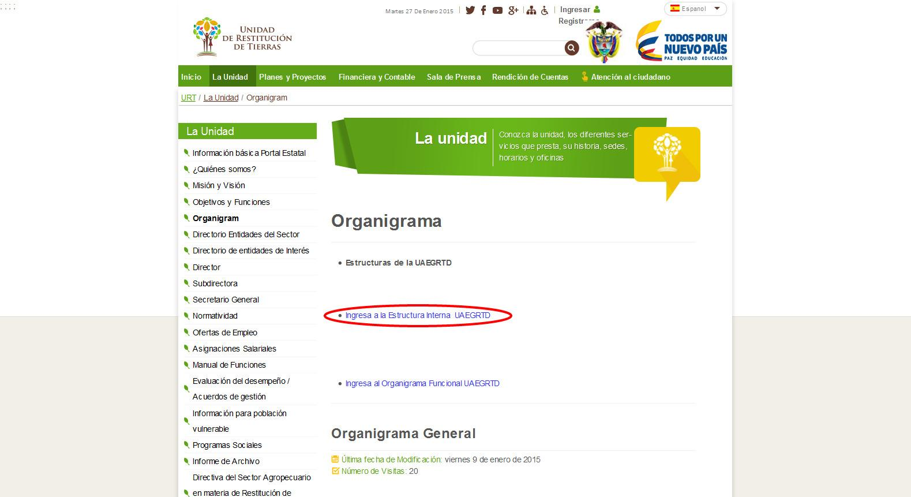

Al indicar la primera opción, el usuario accede al contenido del link, como se muestra a continuación:

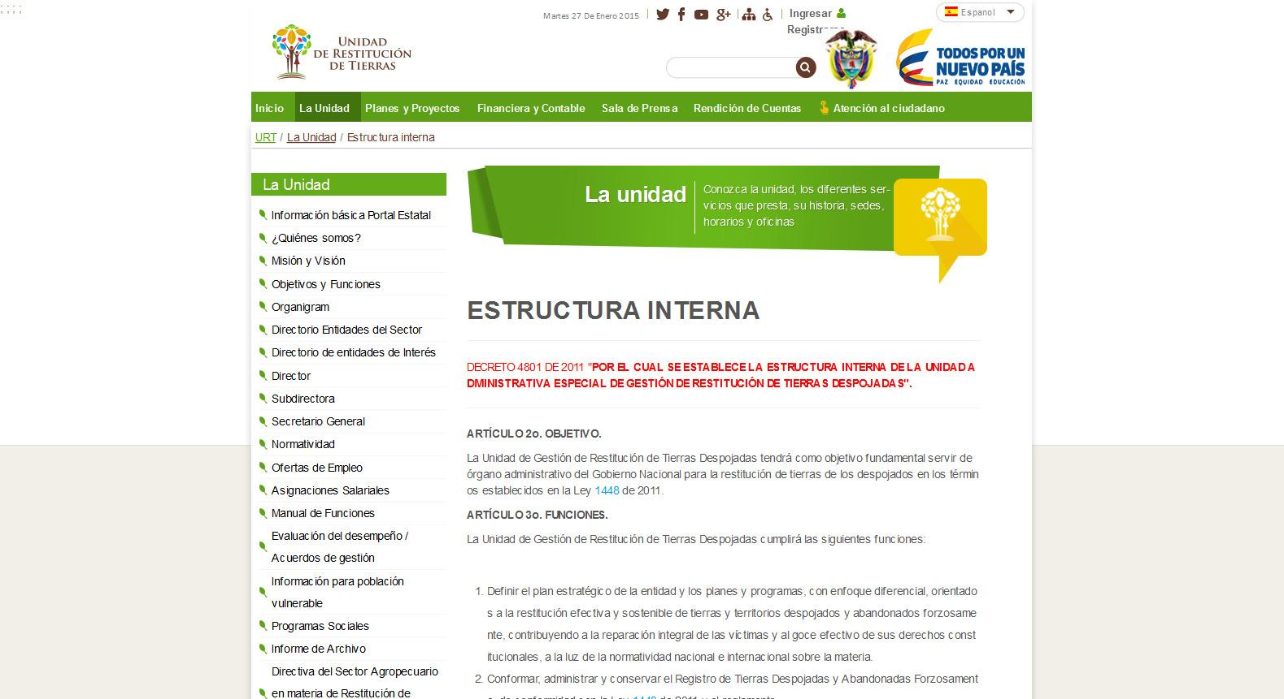

En cambio, si su preferencia es organigrama Funcional de UAEGRTD, el usuario observará el siguiente contenido:

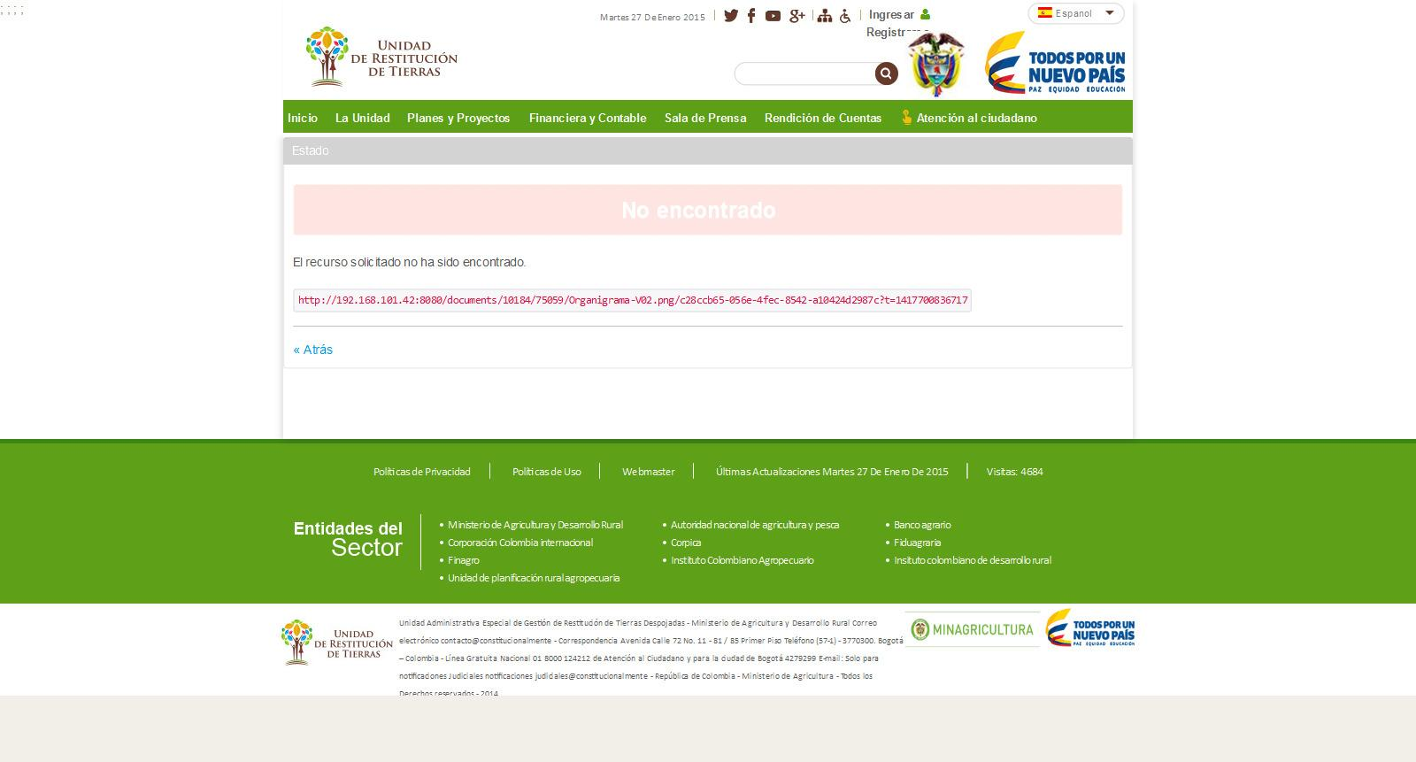

Directorio Entidades del Sector
Para acceder a la sección de Entidades del Sector el usuario deberá indicar esta opción en el menú, como se puede observar en la siguiente figura:

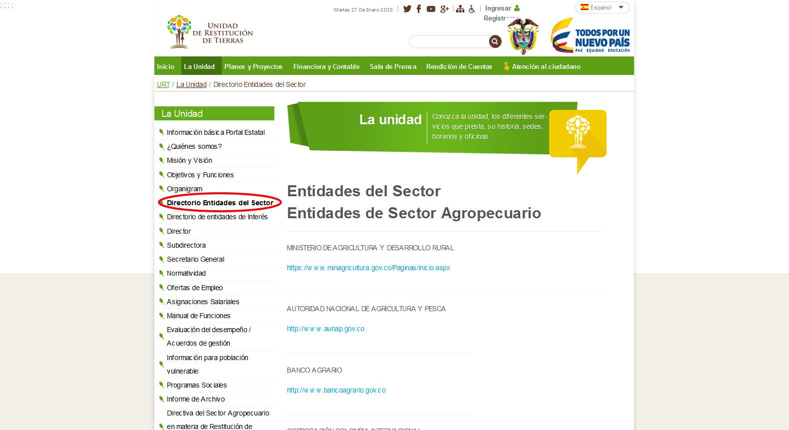

El usuario tendrá la opción de observar en una serie de links los sectores que están involucrados en la Unidad de Restitución de Tierras.

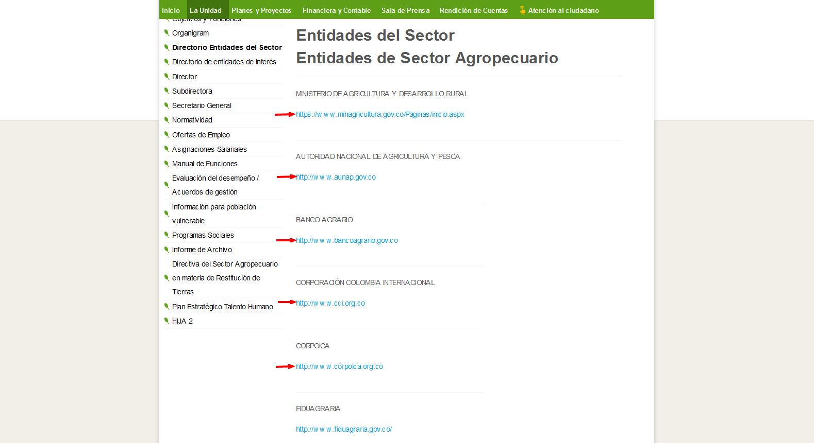

Directorio de entidades de Interés
El usuario tendrá la opción de observar el directorio de entidades de interés ligadas de la Unidad de Restitución de Tierras, para ello deberá indicar esta opción, como se puede observar:

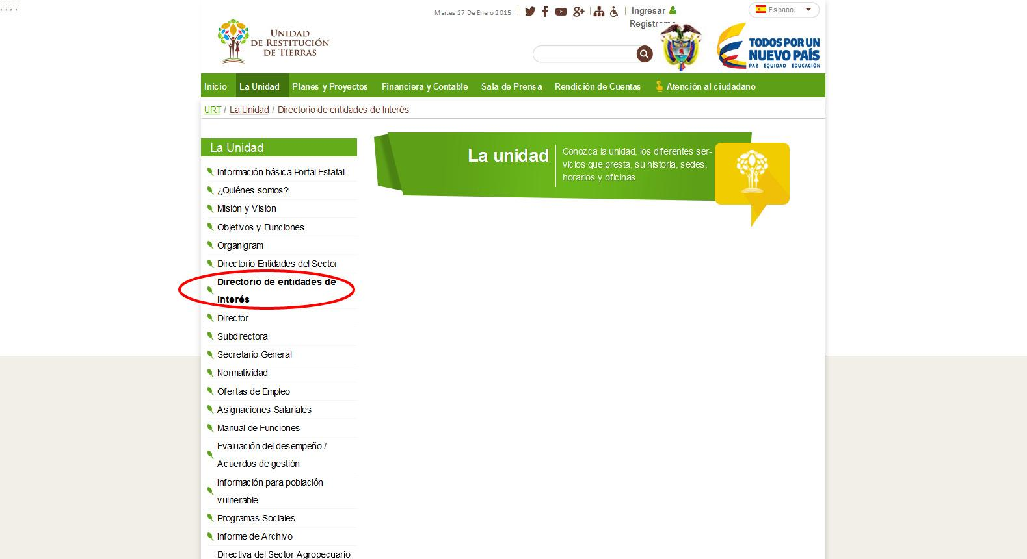

Director
Seleccionado la opción de Director, el usuario podrá conocer los datos generales al director de la Unidad de Restitución de Tierras.

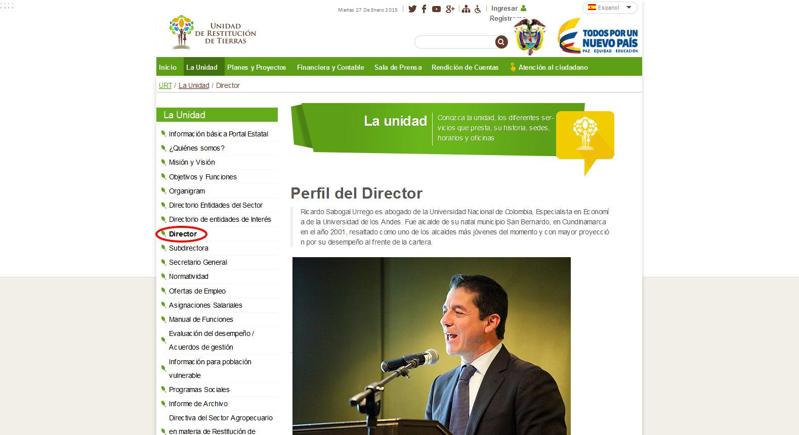

Subdirectora
El usuario seleccionado la opción de Subdirectora, conocerá la información referente al subdirector de la Unidad de Restitución de Tierras.

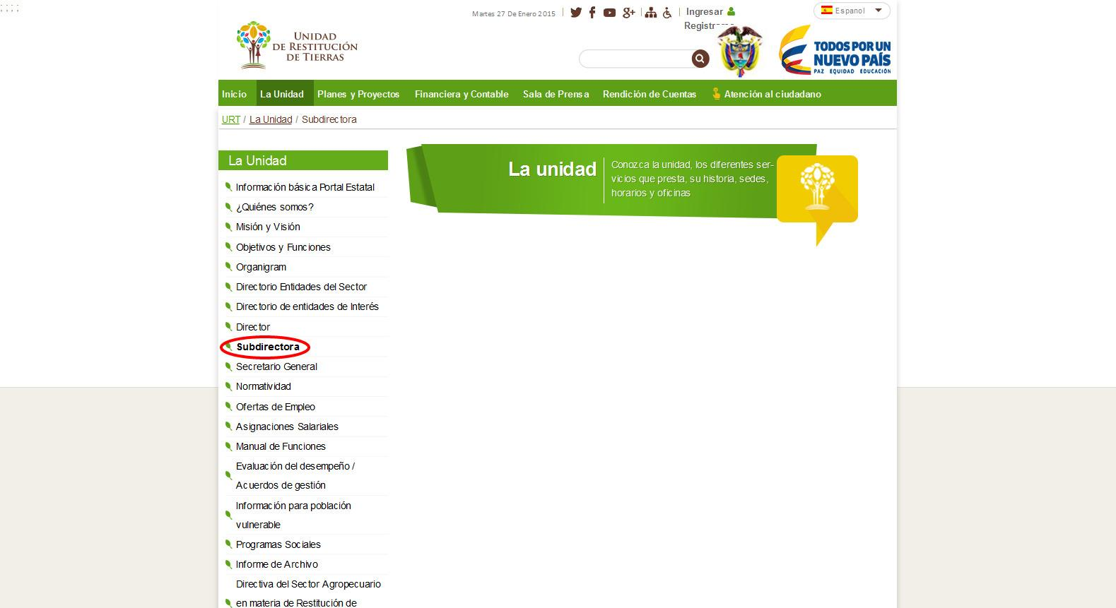

Secretaría General
Seleccionado la opción de Secretaría General, el usuario podrá conocer los datos generales del secretario general de la Unidad de Restitución de Tierras.

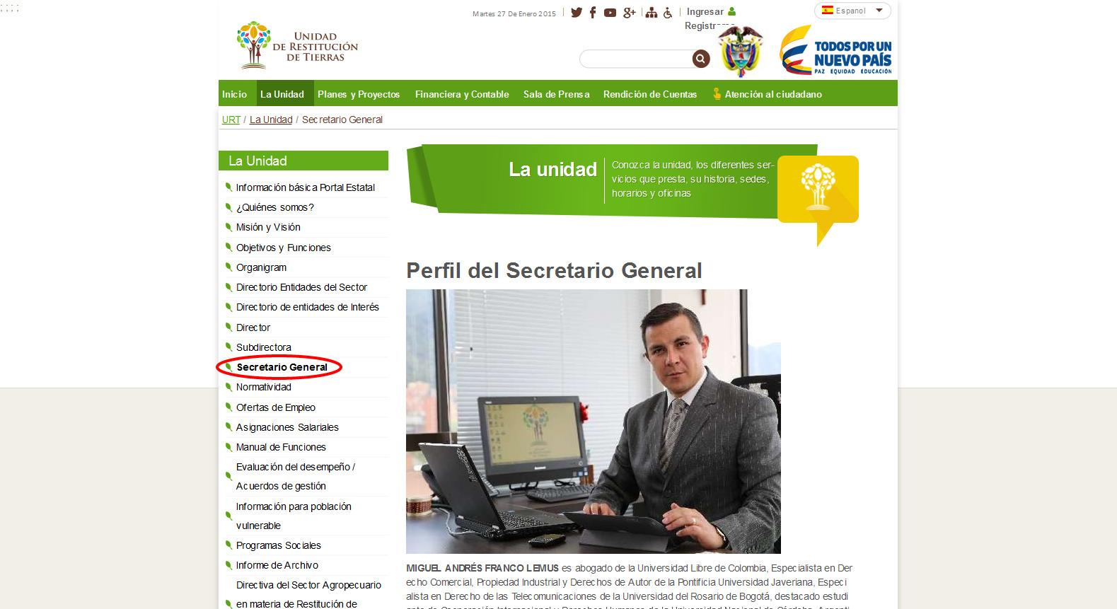

Normatividad
Para el acceso a la sección de normatividad el usuario debe dirigirse a la pestaña de La Unidad, luego presionar click en la lista desplegable de la pestaña en Normatividad, como lo indica la siguiente figura:
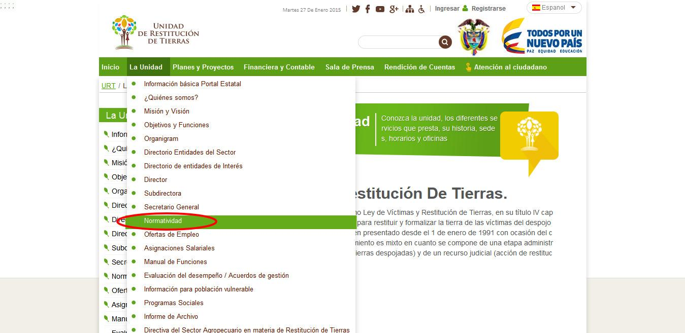

El usuario tendrá la opción de observar en una serie de links relacionados con Normatividad.
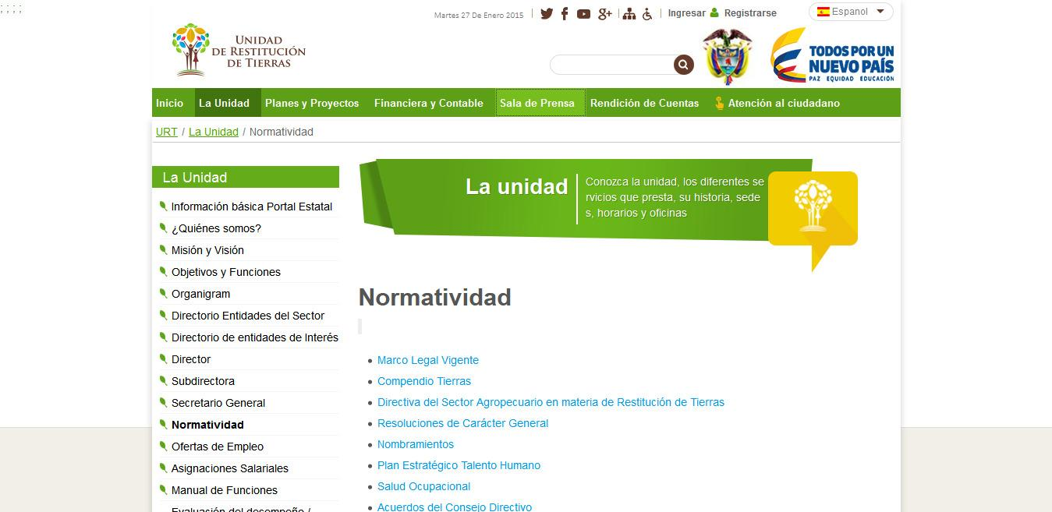
El usuario tiene la opción de seleccionar el link marco legal vigente presionando click en Marco Legal Vigente.
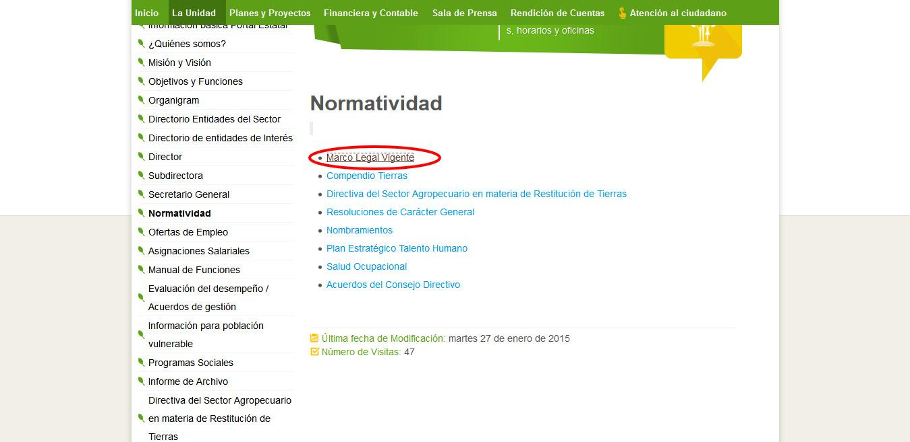

El usuario seleccionando la opción Marco Legal vigente tendrá la opción de seleccionar los links que están relacionados con Marco Legal Vigente
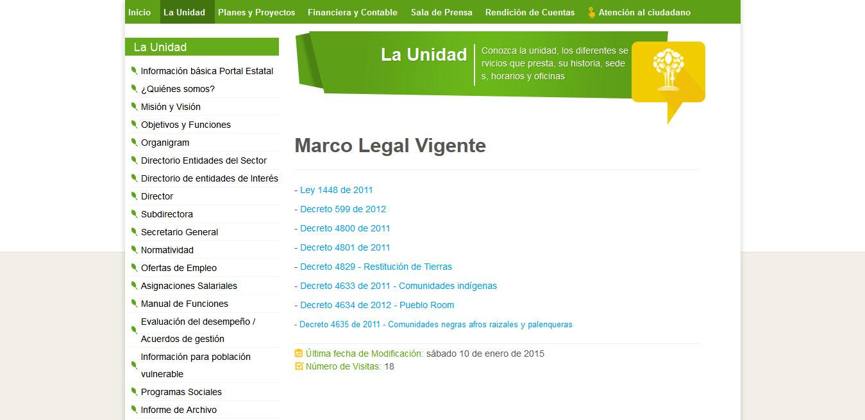

El usuario tendrá la opción de seleccionar la opción compendio de tierras, presionando click en Compendio de Tierras.
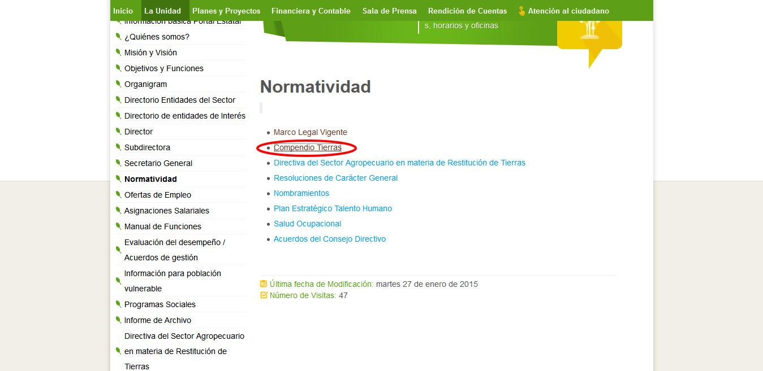
El usuario estando en la sección de Compendio de Tierras tiene la opción de seleccionar las opciones relacionadas con el Marco normativo de tierras y territorios.
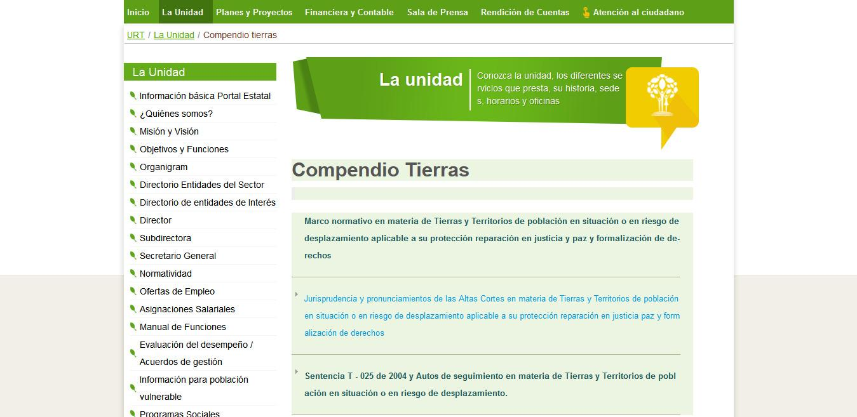

El usuario tendrá la opción de seleccionar la opción directivas del sector agropecuario en materia de resolución de tierras , presionando click en Directivas del Sector agropecuario en materia de Resolución de Tierras.
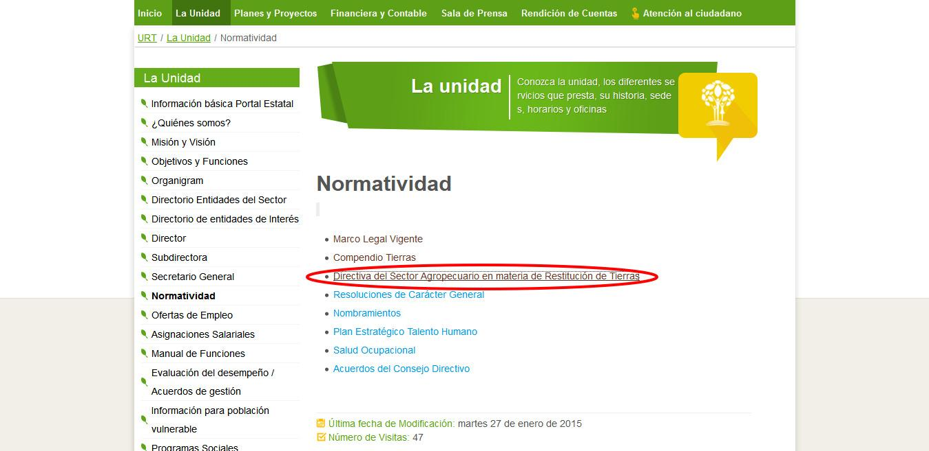
El usuario estando en la sección de Directiva del sector Agropecuario en materia de Restitución de Tierras tiene la opción de descargar la Directiva del Sector
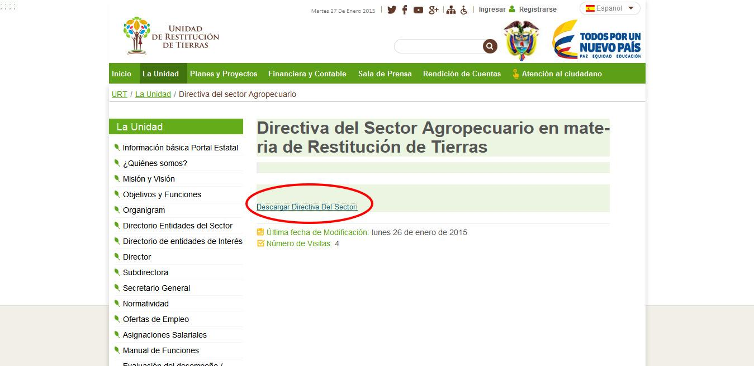

La descarga se le mostrará un archivo PDF el cual puede ser guardado en el determinado dispositivo.
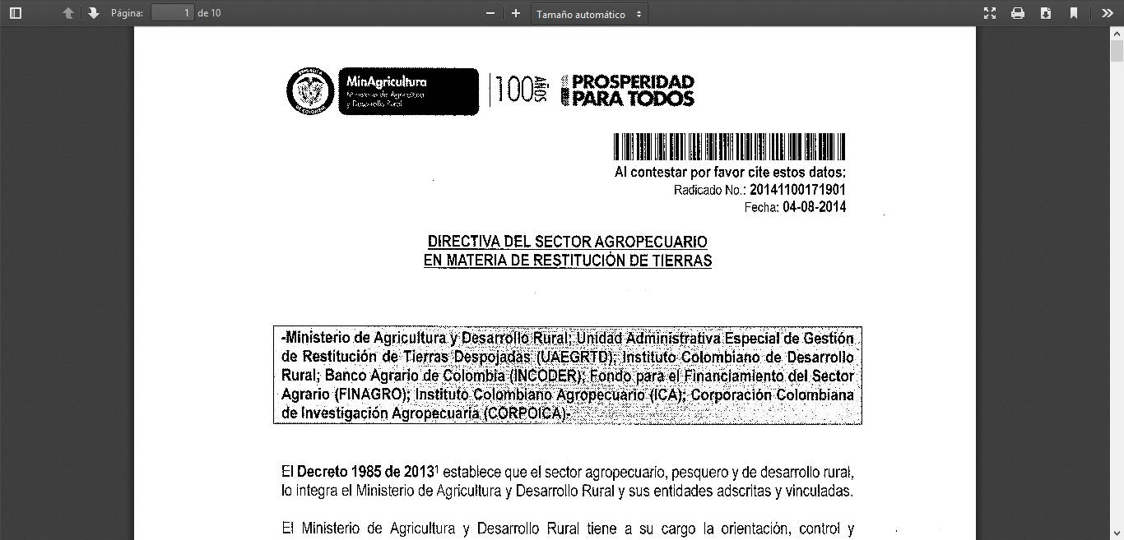

El usuario tendrá la opción de seleccionar la opción Resolución de Carácter General, presionando click en Resolución de Carácter General.

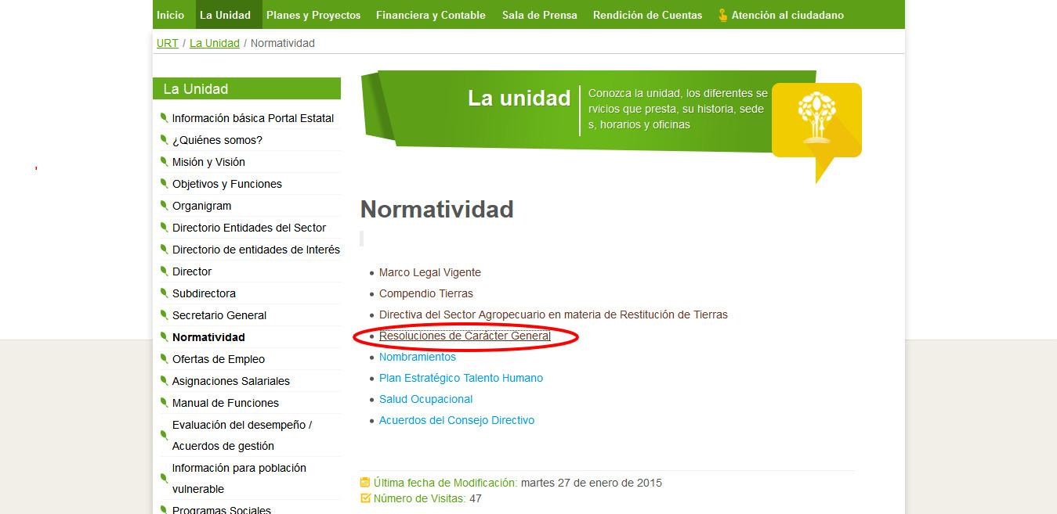

Posteriormente el usuario tendra la opcion las determinadas Resoluciones presionando click en determinada resolución.

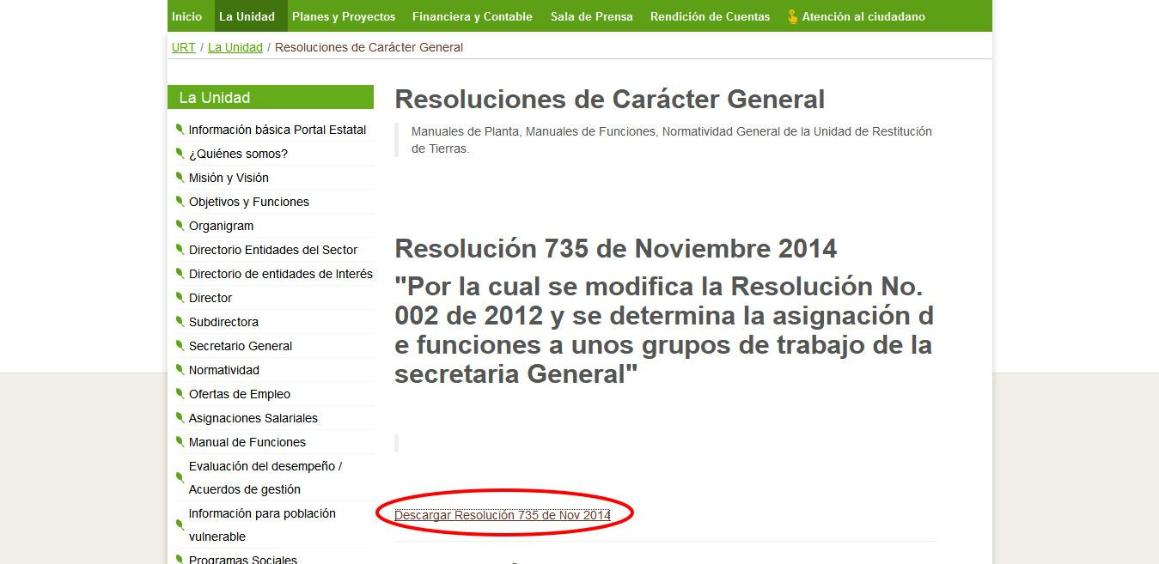

Luego de darle click a determinada resolución, se le mostrará un archivo PDF el cual puede ser descargado en su dispositivo.

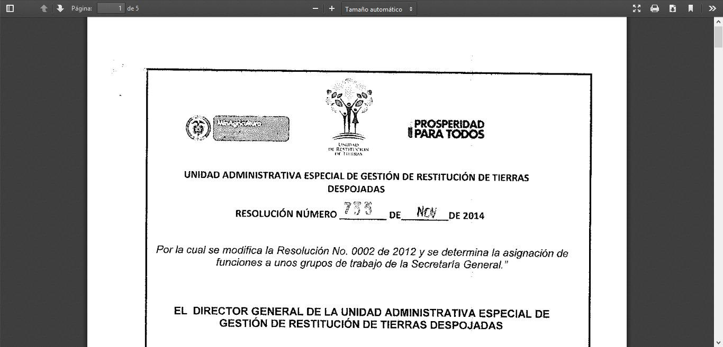

El usuario tendrá la opción de seleccionar la opción nombramientos, presionando click en Nombramientos.

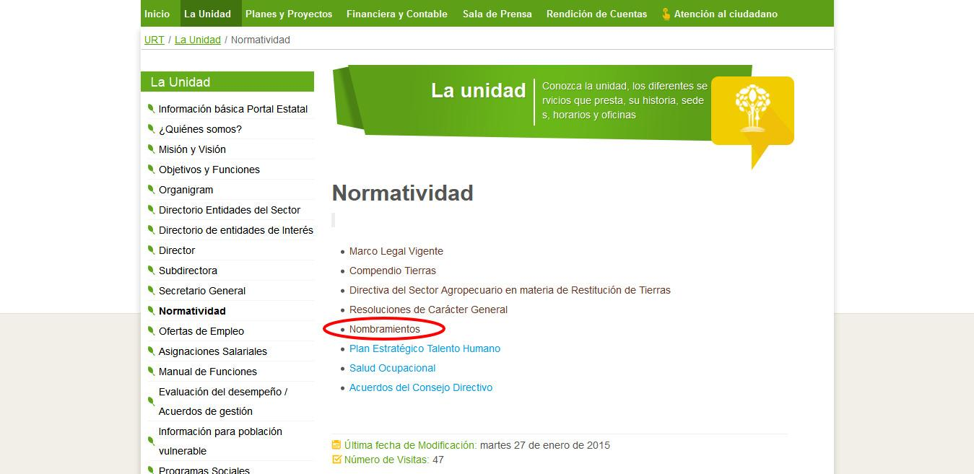

Posteriormente tendra la opcion de descargar determinada resolución presionando click Descargar.
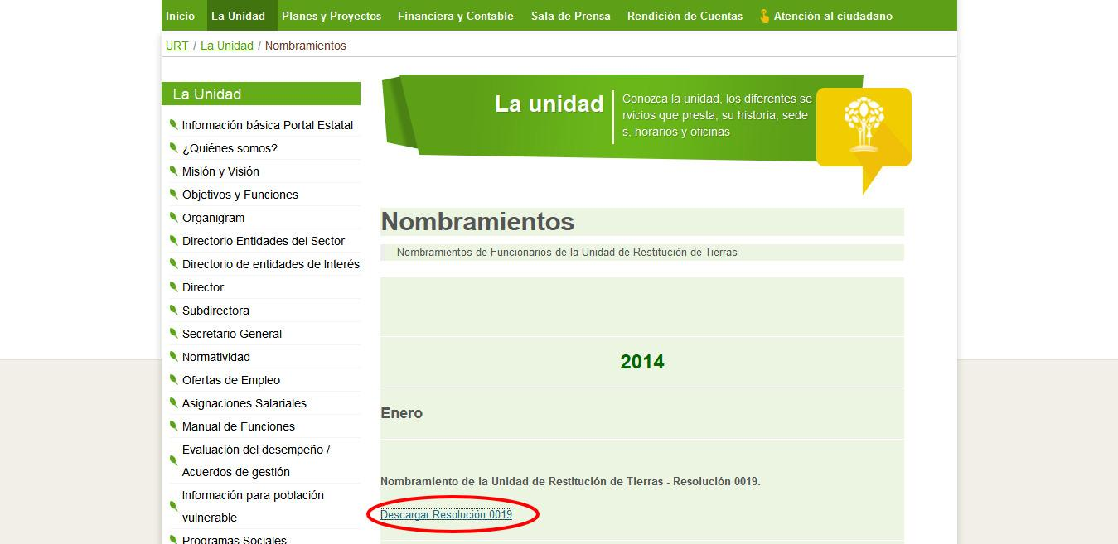

Luego de darle click a determinada resolución, se le mostrará un archivo PDF el cual puede ser descargado en su dispositivo.
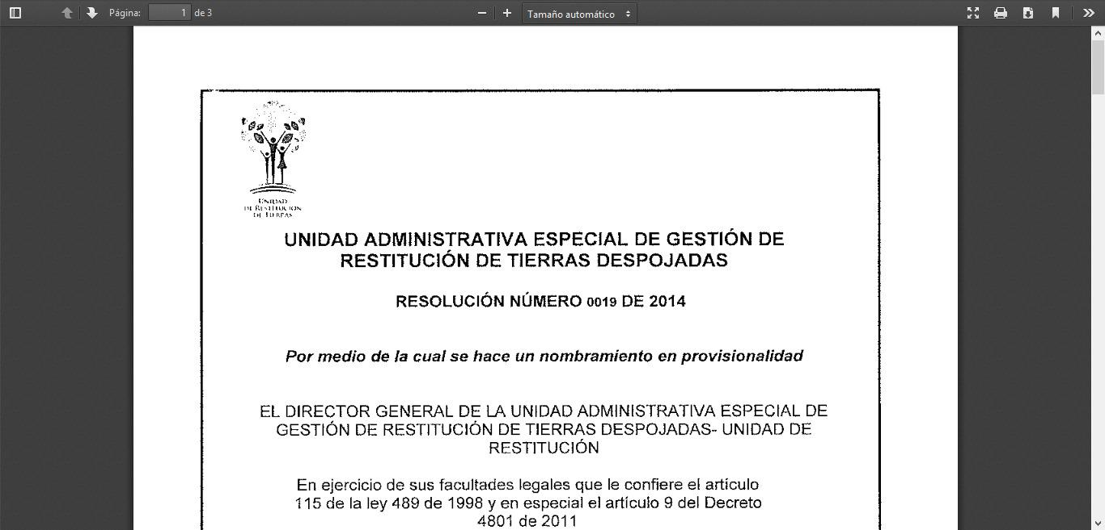

El usuario tendrá la opción de seleccionar la opción plan estratégico talento humano, presionando click en Plan Estratégico Talento Humano.

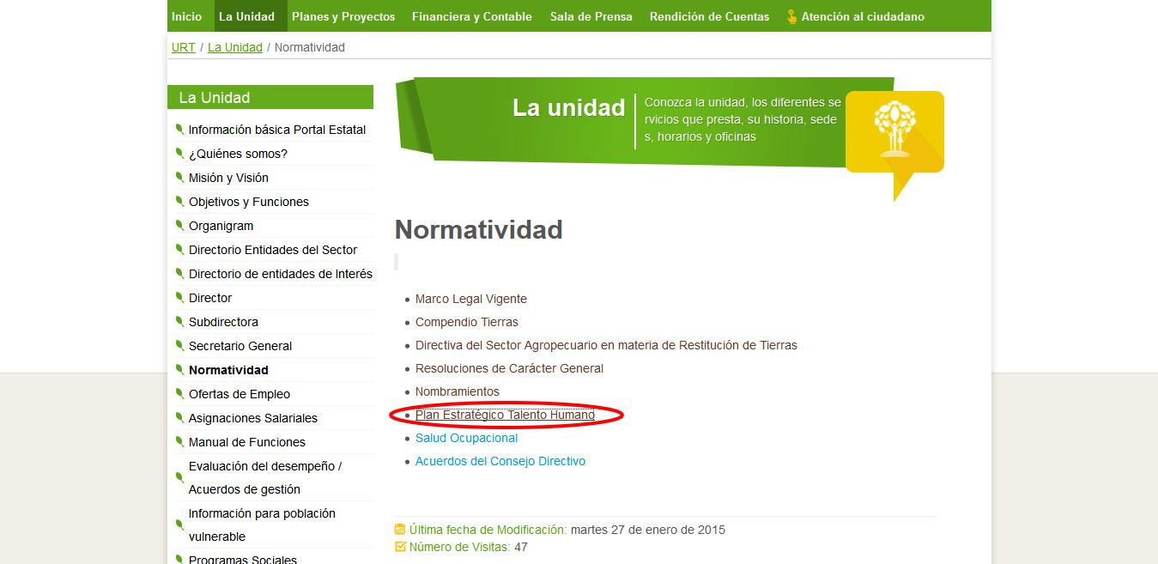

Posteriormente tendra la opcion de descargar determinada resolución presionando click Descargar resolución de determinado año.

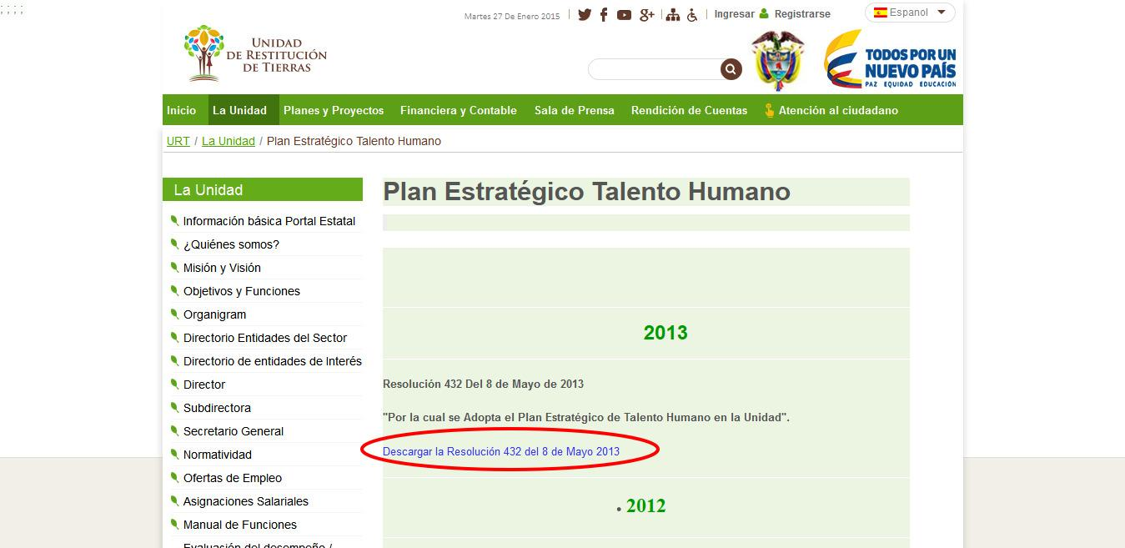

Luego de darle click a determinada resolución, se le mostrará un archivo PDF el cual puede ser descargado en su dispositivo.
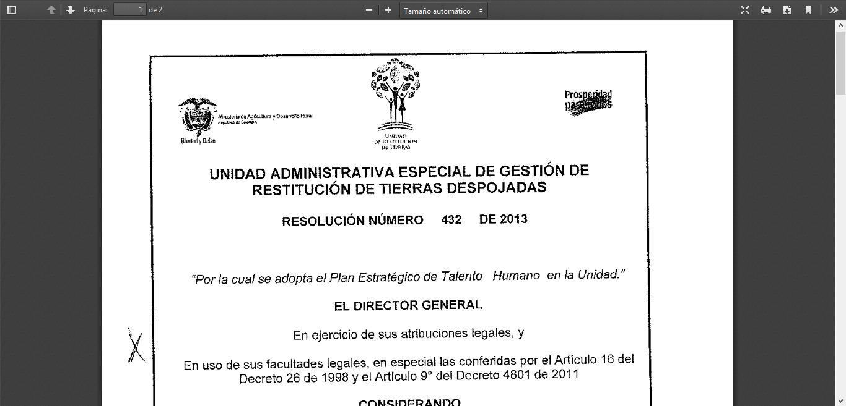

El usuario tendrá la opción de seleccionar la opción salud ocupacional, presionando click en Salud Ocupacional.

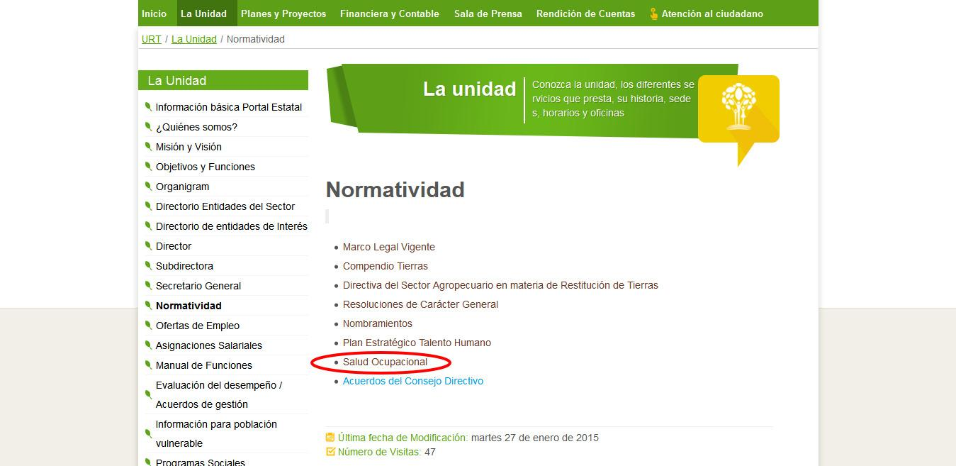
Posteriormente tendra la opcion de descargar determinada resolución presionando click Descargar resolución de determinado año.

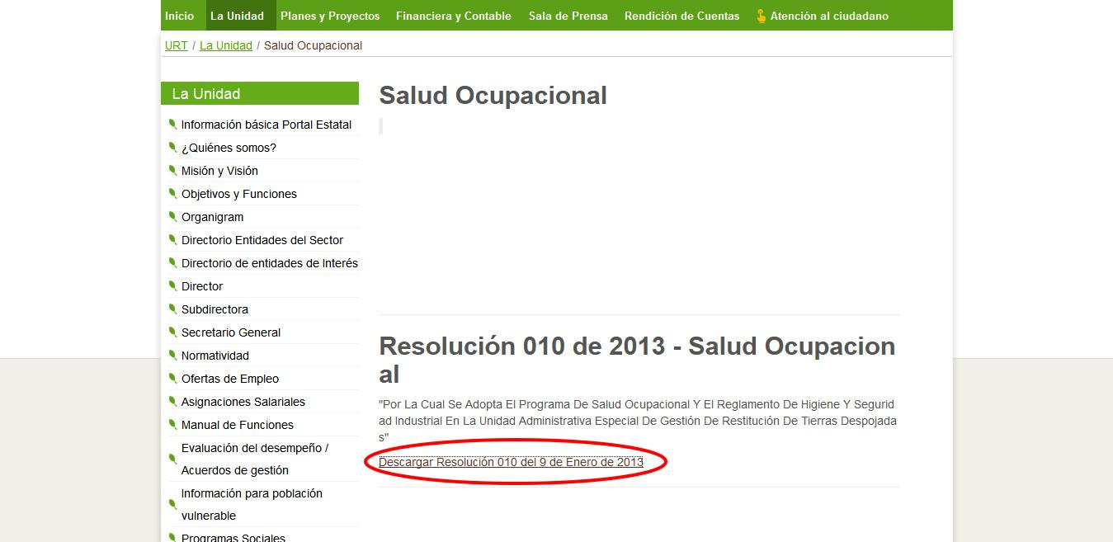

El usuario tendrá la opción de seleccionar la opción acuerdos del consejo directivo, presionando click en Acuerdos del Consejo Directivo.

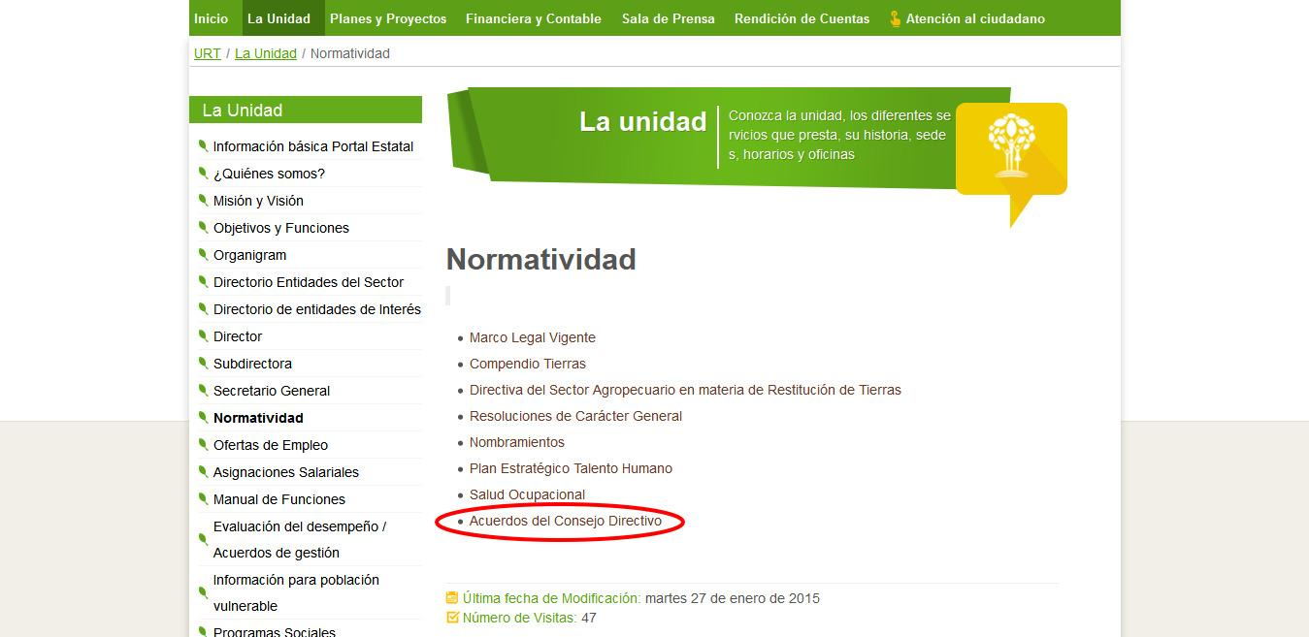

Posteriormente tendra la opcion de descargar determinada resolución presionando click Descargar resolución de determinado año.

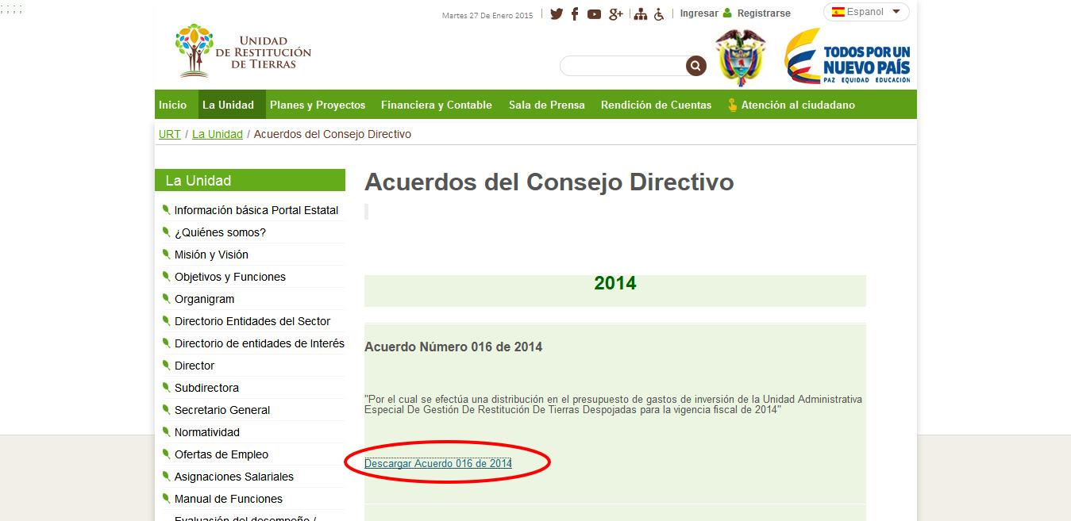
Luego de darle click a determinada resolución, se le mostrará un archivo PDF el cual puede ser descargado en su dispositivo.
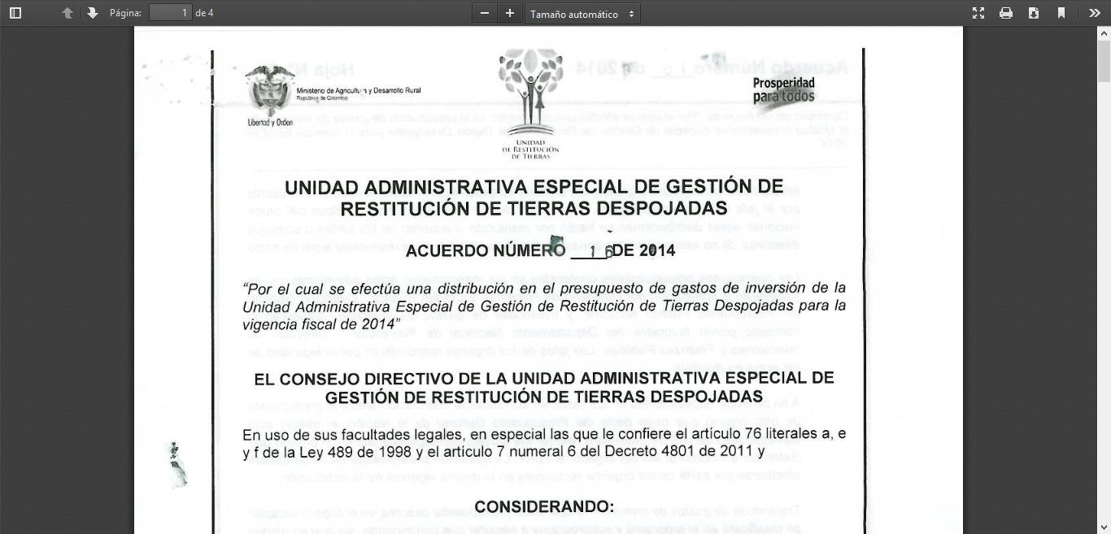

Ofertas de Empleo
Para el acceso a la sección de Oferta de Empleo el usuario debe dirigirse a la pestaña de La Unidad, luego presionar click en la lista desplegable de la pestaña en Oferta de Empleo, como lo indica la siguiente figura:

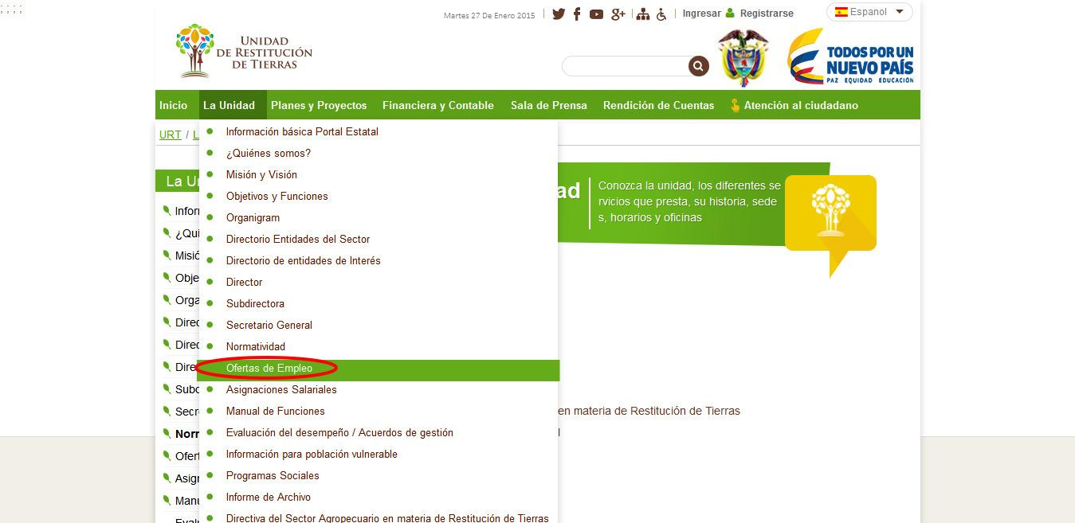

Posteriormente se encuentra en la sección de Ofertas de Empleo URT

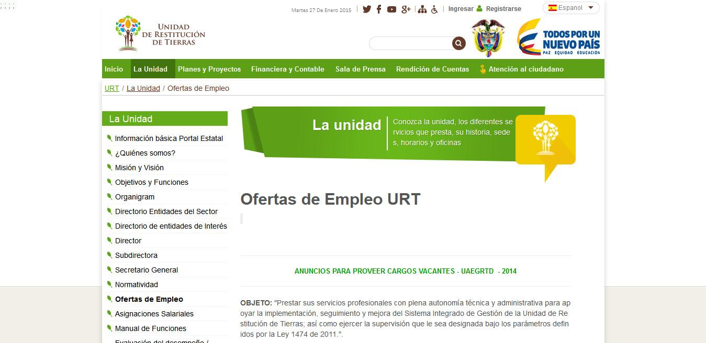

Asignaciones Salariales
Para el acceso a la sección de Asignaciones Salariales el usuario debe dirigirse a la pestaña de La Unidad, luego presionar click en la lista desplegable de la pestaña en Asignaciones Salariales, como lo indica la siguiente figura:
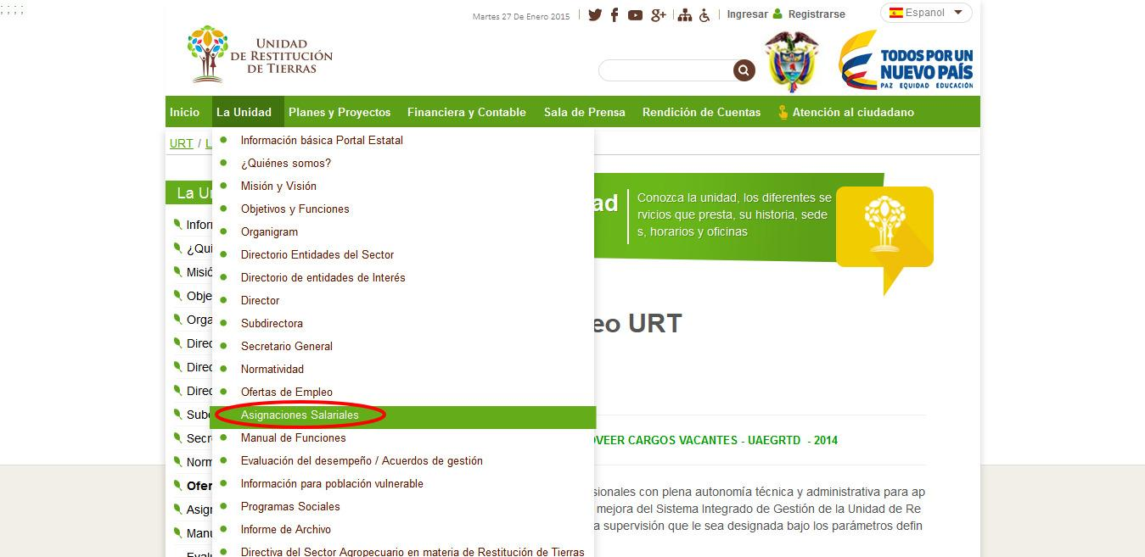

Luego se le mostrará un archivo PDF el cual podrá ser descargado previamente en su dispositivo.
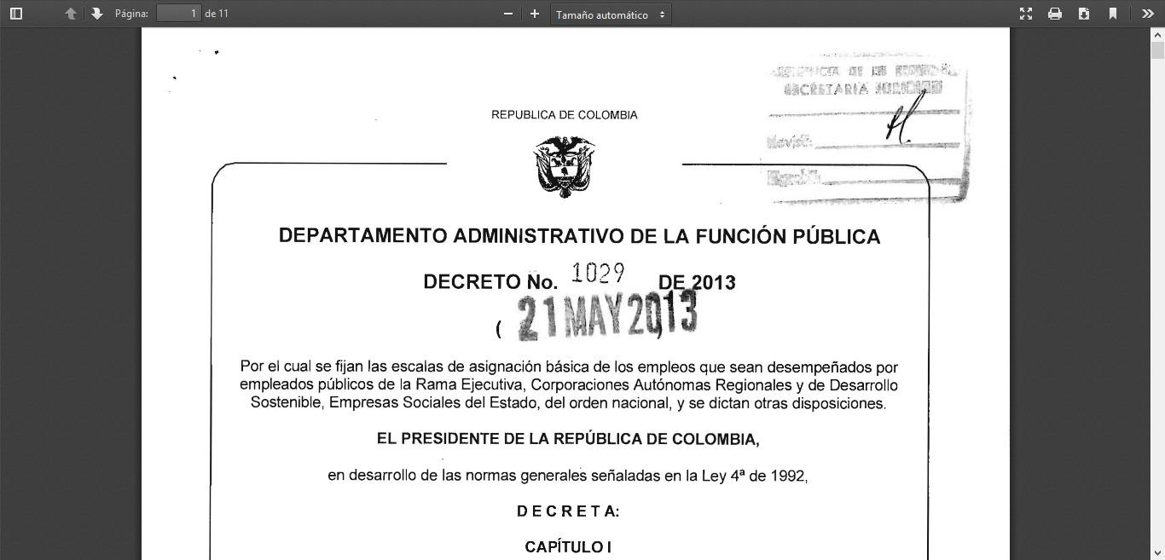
Manual de Funciones
Para el acceso a la sección de manual de funciones el usuario debe dirigirse a la pestaña de La Unidad, luego presionar click en la lista desplegable de la pestaña en Manual de Funciones, como lo indica la siguiente figura:

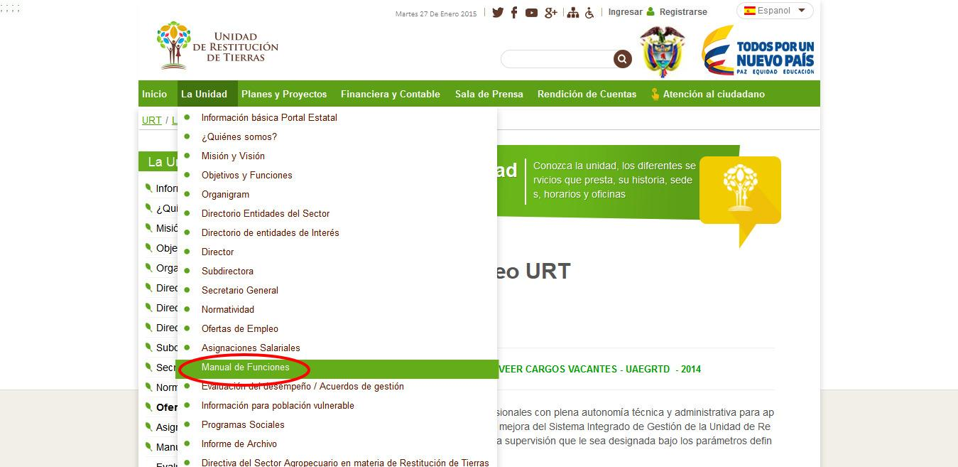
Luego se le mostrará un archivo PDF el cual podrá ser descargado previamente en su dispositivo.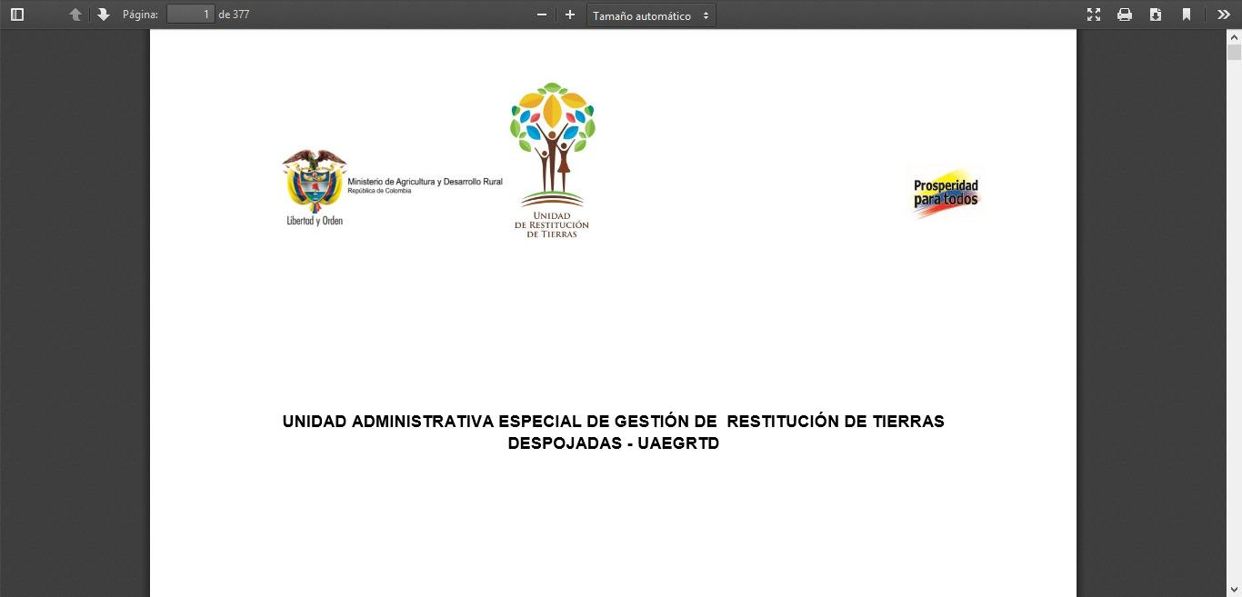
Evaluación del desempeño / Acuerdos de gestión
Para el acceso a la sección de Evaluación del desempeño/Acuerdos de gestión el usuario debe dirigirse a la pestaña de La Unidad, luego presionar click en la lista desplegable de la pestaña en Evaluación del desempeño/Acuerdos de gestión, como lo indica la siguiente figura:
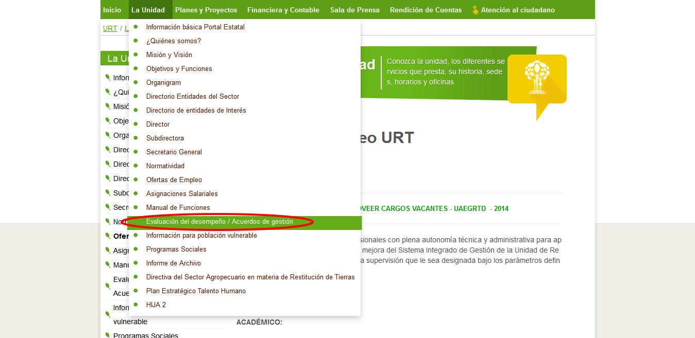
Posteriormente el usuario tiene la opción de descargar los Acuerdos de gestión de determinado año
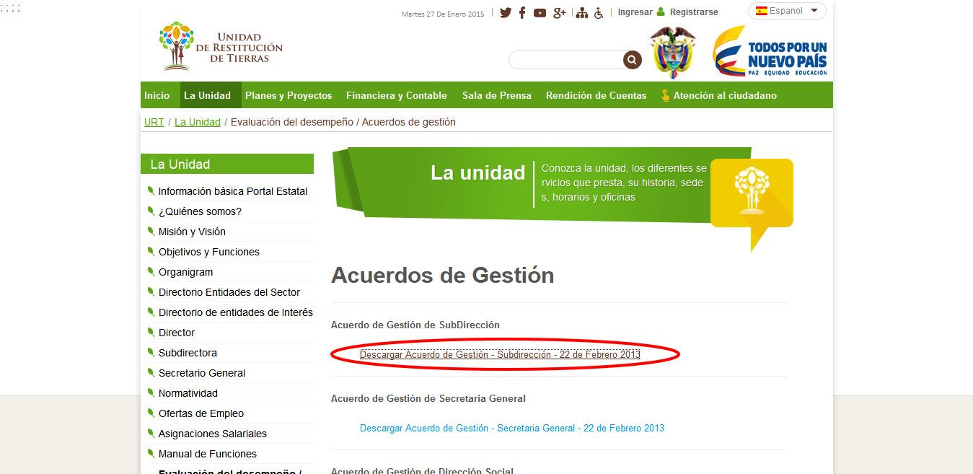
Luego se le mostrará un archivo PDF el cual podrá ser descargado previamente en su dispositivo.
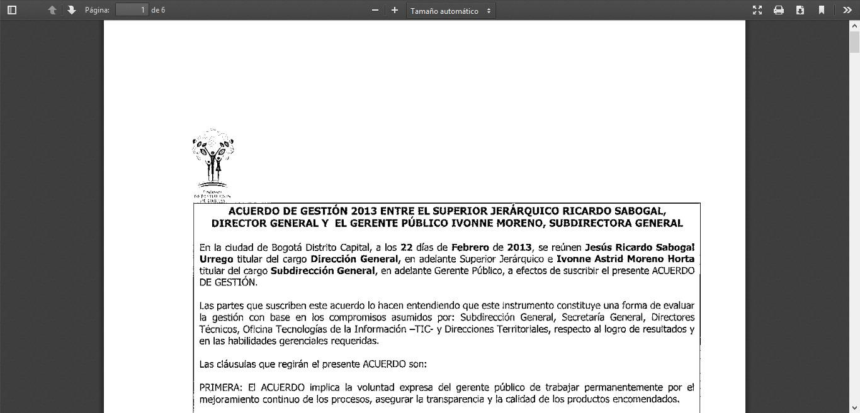

Información para población vulnerable
Para el acceso a la sección de Información para población vulnerable el usuario debe dirigirse a la pestaña de La Unidad, luego presionar click en la lista desplegable de la pestaña en Información para población vulnerable, como lo indica la siguiente figura:

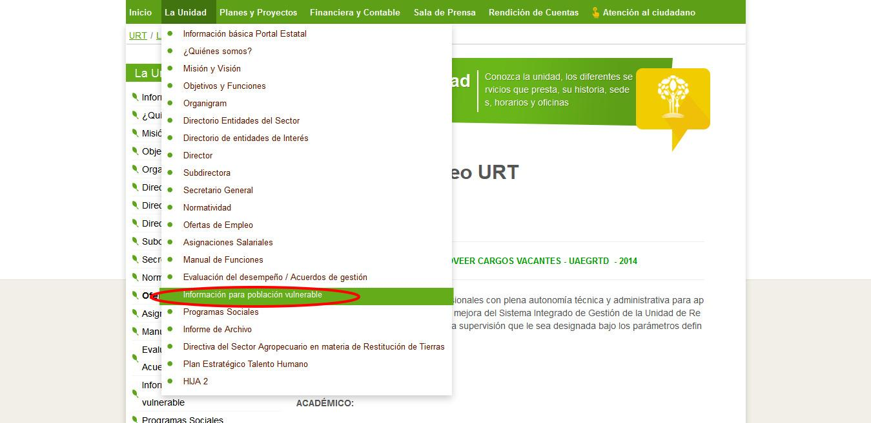
Posteriormente se encuentra en la sección de Información para población vulnerable

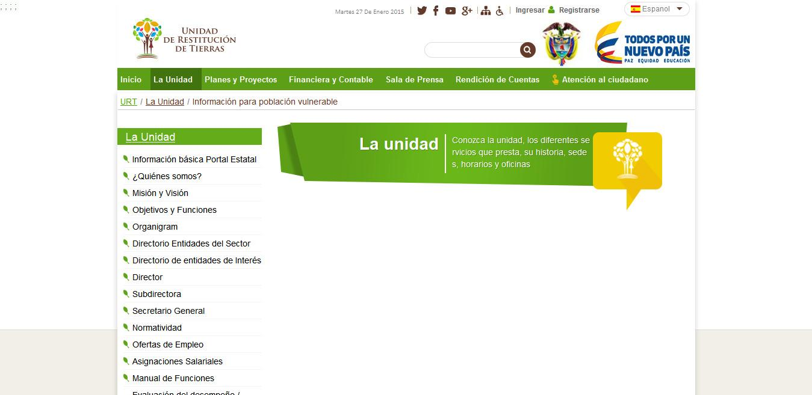

Programas Sociales
Para el acceso a la sección de Programas Sociales el usuario debe dirigirse a la pestaña de La Unidad, luego presionar click en la lista desplegable de la pestaña en Programas Sociales, como lo indica la siguiente figura:
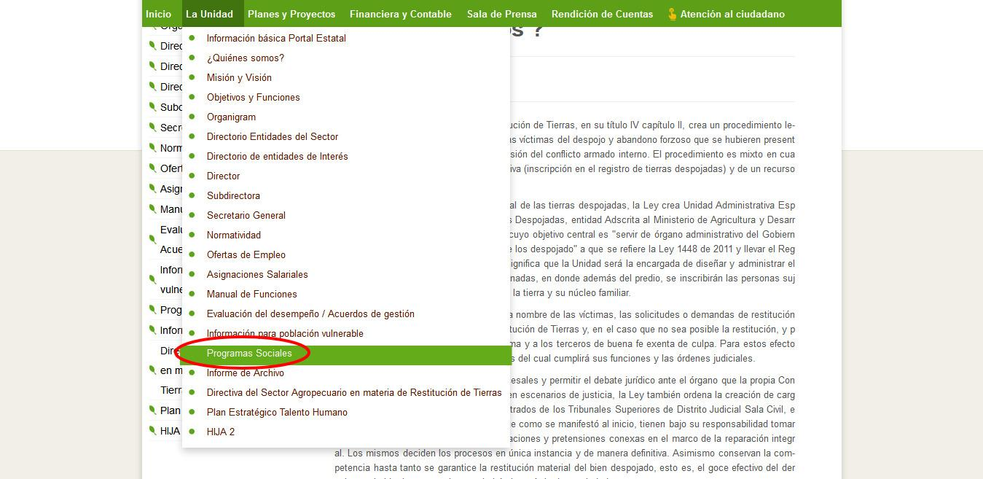
Posteriormente se encuentra en la sección de Programas Sociales

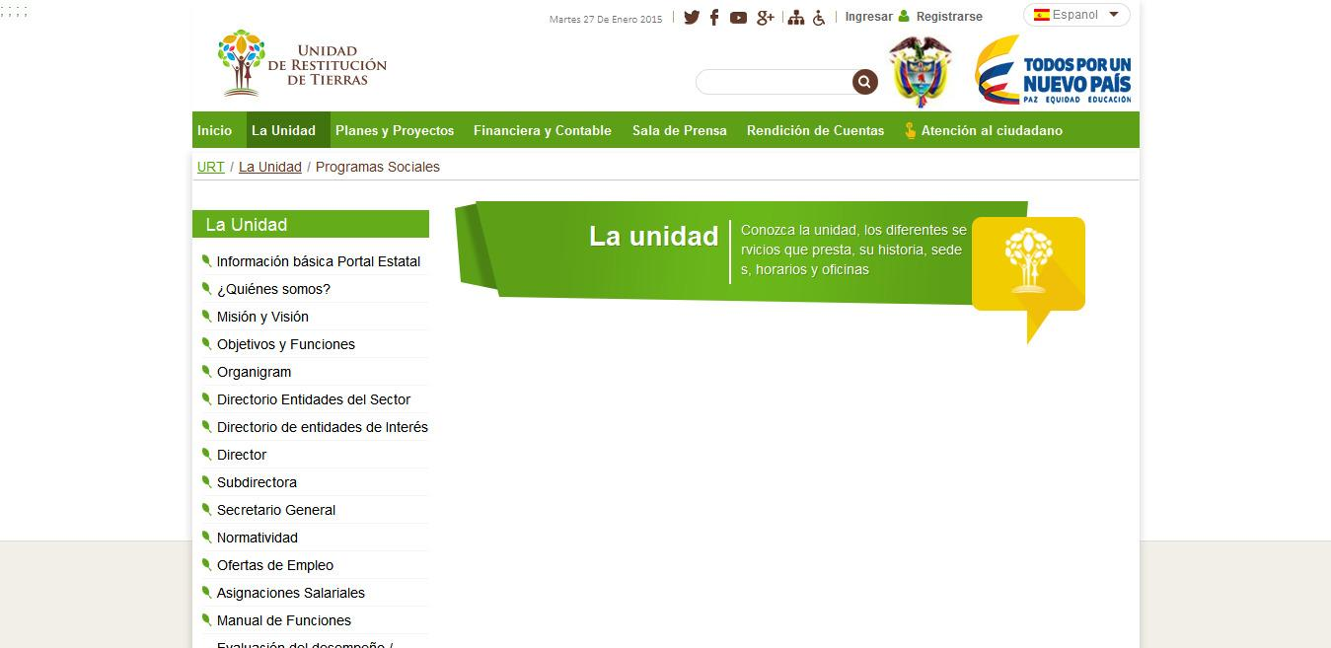

Informe de Archivo
Para el acceso a la sección de Informe de Archivo el usuario debe dirigirse a la pestaña de La Unidad, luego presionar click en la lista desplegable de la pestaña en Informe de Archivo, como lo indica la siguiente figura:

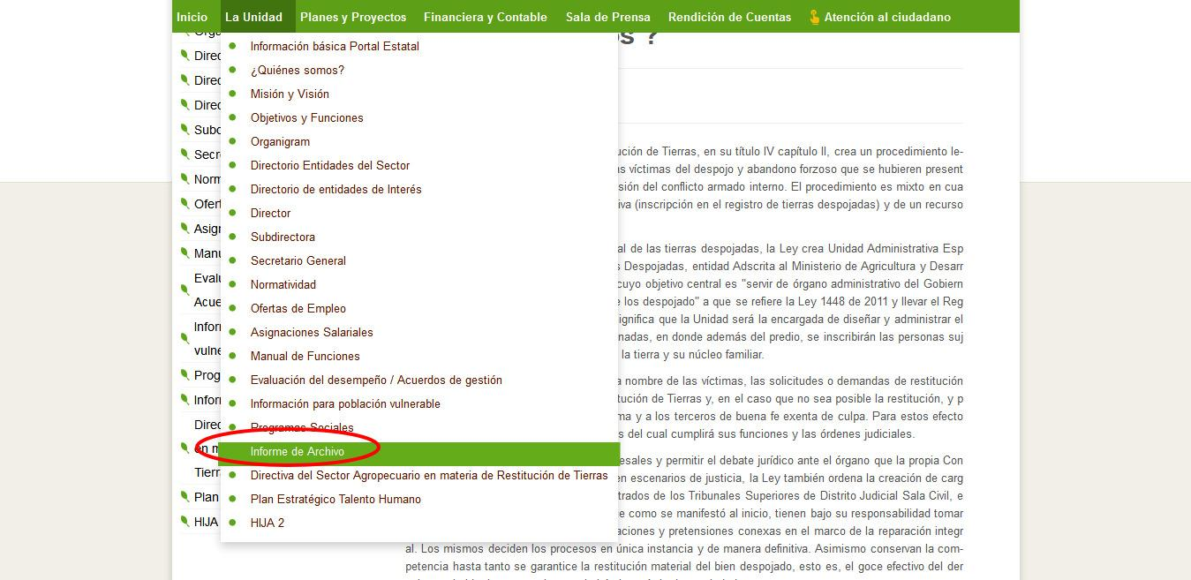
Posteriormente se encuentra en la sección de Informe de Archivo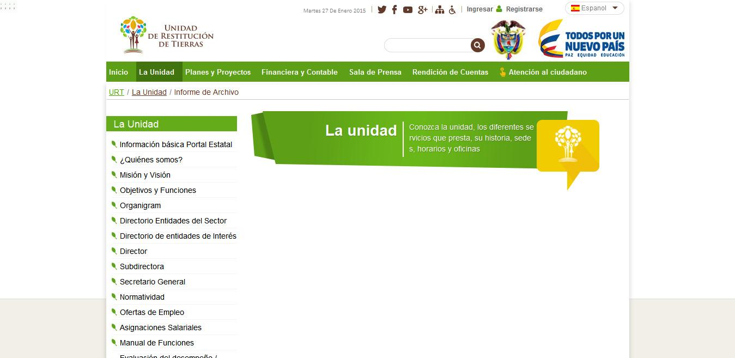
Directiva del Sector Agropecuario en materia de Restitución de Tierras
Para el acceso a la sección de Directiva del Sector Agropecuario en materia de Restitución de Tierras el usuario debe dirigirse a la pestaña de La Unidad, luego presionar click en la lista desplegable de la pestaña en Directiva del Sector Agropecuario en materia de Restitución de Tierras, como lo indica la siguiente figura:
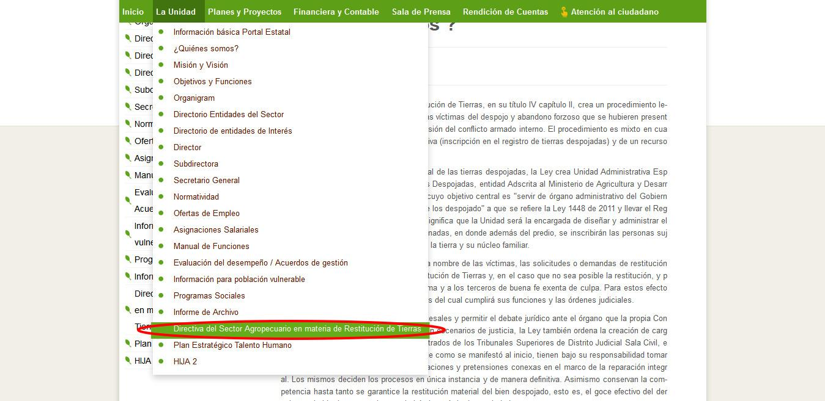
Posteriormente se encuentra en la sección de Directiva del Sector Agropecuario en materia de Restitución de Tierras

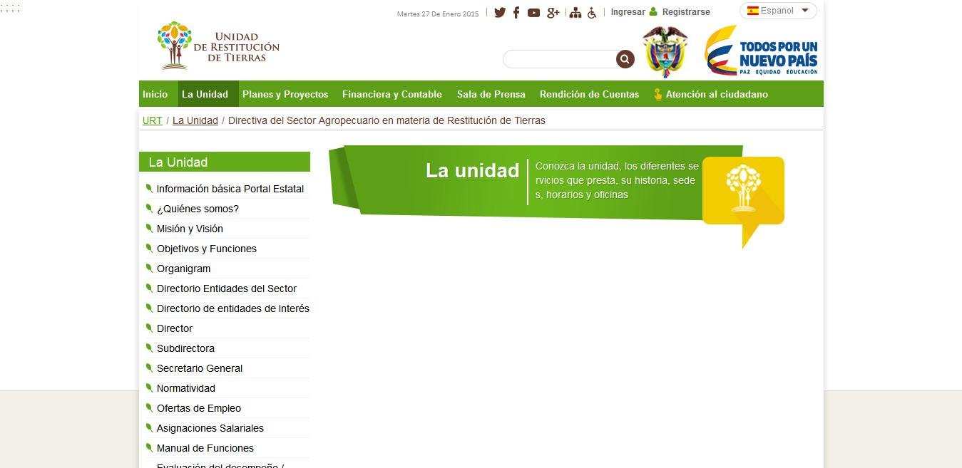

Plan Estratégico Talento Humano
Para el acceso a la sección de Plan Estratégico Talento Humano el usuario debe dirigirse a la pestaña de La Unidad, luego presionar click en la lista desplegable de la pestaña en Plan Estratégico Talento Humano, como lo indica la siguiente figura:

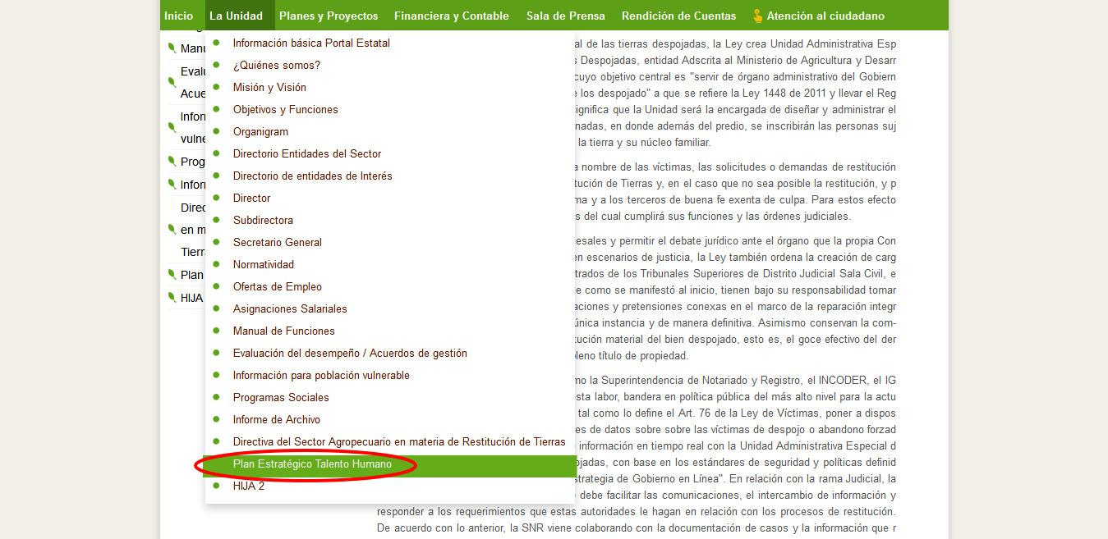

Posteriormente se encuentra en la sección de Plan Estratégico Talento Humano.
